Bakteriální spory

Některé bakteriální rody (Bacillus, Clostridium, Desulfotomaculum, Sporosarcina, Sporolactobacillus, Oscillospira, Thermoactinomyces) mohou tvořit klidové formy zvané spory (endospory; vznikající uvnitř buňky). Povrch spor je tvořen silným, špatně propustným obalem. Proto jsou velice odolné vůči působení vnějších vlivů, toxinů. Jsou rovněž obtížně barvitelné. V preparátech barvených běžnými technikami se obarví pouze jejich obal. Proto se barví po předchozím moření nebo za horka pomocí silných barviv – takto se těžko odbarvují kyselinami (acidorezistence) i jinými sloučeninami.

Metody pozorování:
- po barvení
  - malachitovou zelení - Schaefferova-Fultonova metoda
- Wirtzovo a Conklinovo barvení
  - Möllerova metoda
  - Ziehl-Neelsenovým roztokem - karbolfuchsin
- fázovým kontrastem
- Nomarského kontrastem

Mikroorganismy:

Postupy:

Pozn: ve cvičeních děláme pouze metodu A

A. Barvení malachitovou zelení - Schaefferova-Fultonova metoda
- Uschlý nátěr buněk na sklíčko fixujeme trojím protažením v plameni
- Převrstvíme malachitovou zelení
- Zahříváme 5 minut do výstupu par, doplňujeme barvivo
- Opláchneme vodou
- Dobarvíme kontrastním barvivem - safraninem nebo kongo – červení (převrstvením 5 min)
- Opláchnout vodou, usušit, pozorujeme pod imerzí
Pozorování: Spory jsou zelené, ostatní buněčný obsah červený.

B. Wirtzovo – Conklinovo barvení
- Fixovaný preparát převrstvíme malachitovou zelení
- Zahříváme 2-3minuty do výstupu par
- Slijeme barvivo, opláchneme
- Body 1-3 opakujeme 3x
- Dobarvíme zředěným karbolfuchsinem 3 minuty
- Opláchneme vodou, usušíme, pozorujeme pod imerzí

C. Möllerova metoda
- Fixovaný preparát moříme (5 %) kyselinou chromovou 10 minut
- Opláchneme vodou
- Převrstvíme karbolfuchsinem, zahříváme nad mírným plamenem
2 minuty do výstupu par, barvivo nesmí vyschnout
- Po zchladnutí opláchnout vodou
- Odbarvit 5% kyselinou sírovou 10 – 20s
- Opláchnout vodou
- Odbarvené vegetativní buňky dobarvit methylenovou modří 4 – 6 minut
- Opláchnout vodou
- Usušit, pozorujeme pod imerzí
Pozorování: Spory jsou červené, zbytek buňky modrý.

D. Ziehl – Neelsenovo barvení
- 0,5 ml husté suspenze buněk smícháme s 0,5 ml Ziehl-Neelsenova karbolfuchsinu a 20 minut zahříváme na vařící vodní lázni
- 1 malou kapku smíchat s 1 kapkou nigrosinu na podložním sklíčku
- po uschnutí pozorujeme pod imerzí

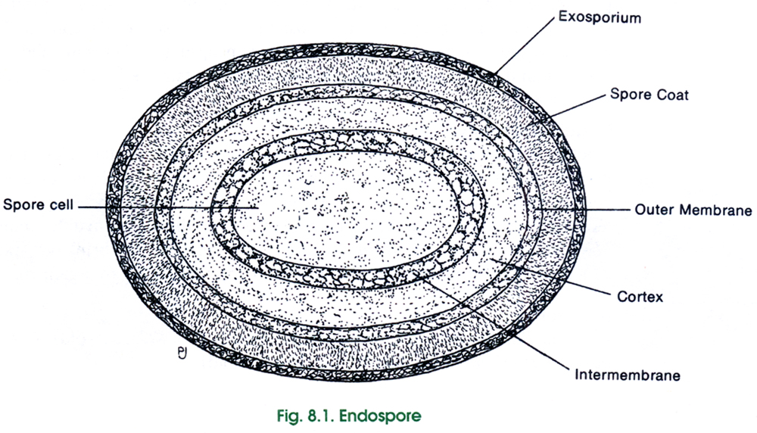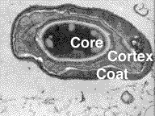

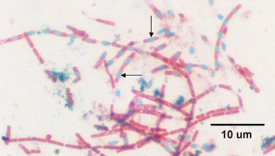 Bacillus megaterium
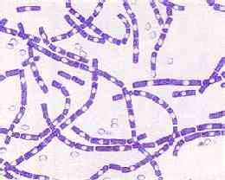
Bacillus anthracis

Bacillus sphaericus

Bacillus cereus

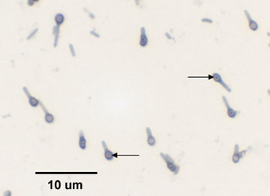 Clostridium tetani

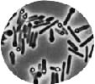

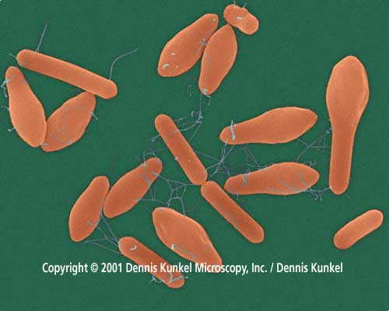 Clostridium botulinum
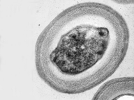 TEM, Bacillus stearothermophilus

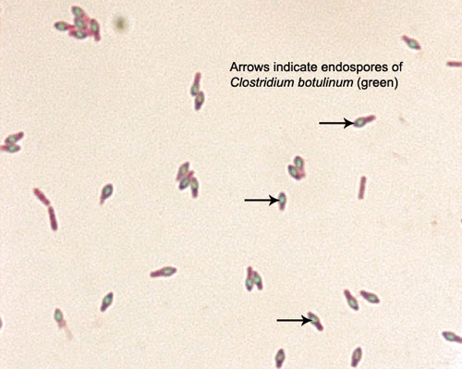

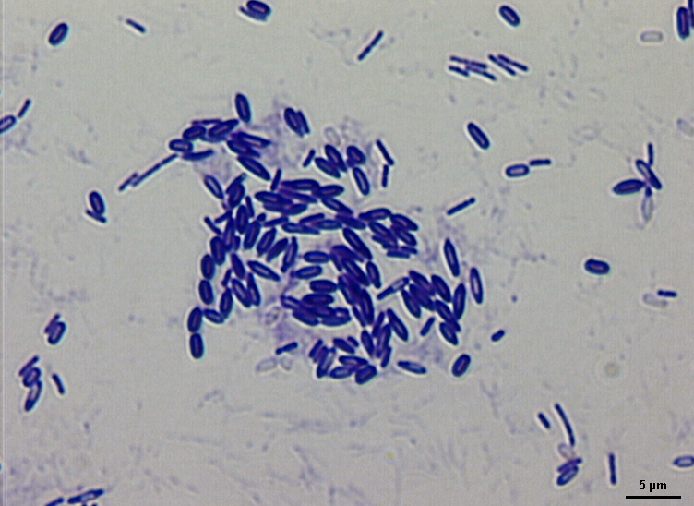
)))))))

Paenibacillus polymyxa – oválné, vyklenující spory
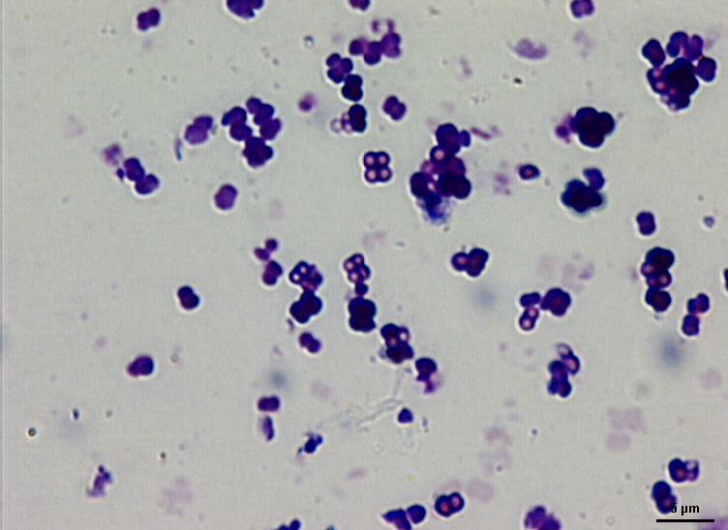

Sporosarcina ureae – kulaté spory

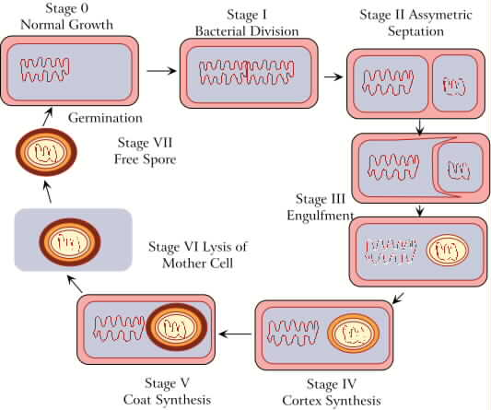

Zdroje: Skripta Mikrobiologické praktikum
Obrázky: Miniatlas mikroorganismů a dále (včetně animací):

http://student.ccbcmd.edu/courses/bio141/lecguide/unit1/prostruct/spore.html

